Pressemitteilung

Amt 5:
Stadtmarketing, Kultur und Vereine

Aktenzeichen:
a720-99

Weitere Informationen gibt Ihnen:

Dirk-André Krams
Pressereferent

Telefon: 06146 / 900-250
Mobil: 0178 / 8 900 250
Fax: 06146 / 900-199
mailto: presse@hochheim.de

Burgeffstraße 30 /
Le-Pontet-Platz
65239 Hochheim am Main
www.hochheim.de

Datum:
23.07.2026

Kino unter Sternen im Hummelpark
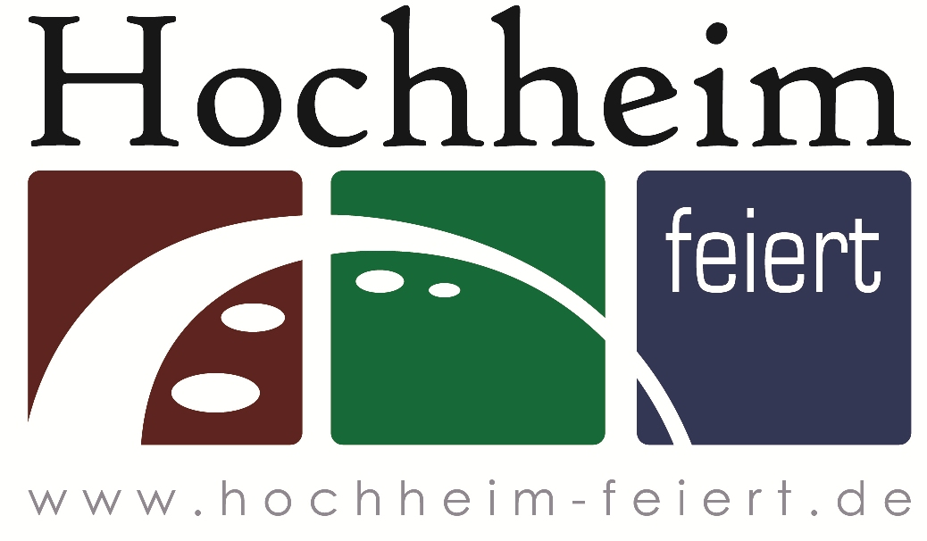

KinoSommer Hessen 2026 bringt zwei besondere Filmabende nach Hochheim

Der Hummelpark verwandelt sich auch in diesem Jahr wieder in einen stimmungsvollen Kinosaal unter freiem Himmel. Im Rahmen des KinoSommer Hessen 2026 lädt die Stadt Hochheim am Main gemeinsam mit dem Kulturbüro der Stadt Ginsheim-Gustavsburg – Betreiber des Kommunalen Kinos Burg-Lichtspiele – sowie dem Film- und Kinobüro Hessen e. V. zu zwei besonderen Open-Air-Kinoabenden in außergewöhnlicher Atmosphäre ein.
Bürgermeister Dirk Westedt freut sich, dass die beliebte Veranstaltungsreihe erneut Station in Hochheim macht: „Das Freiluftkino im Hummelpark ist jedes Jahr ein ganz besonderes Erlebnis. Die einzigartige Kulisse, laue Sommerabende und ausgewählte Filme machen diese Veranstaltung zu einem echten Höhepunkt im Kulturkalender unserer Stadt.“
Den Auftakt bildet am Freitag, 14. August, der vielfach ausgezeichnete Film „Ach, diese Lücke, diese entsetzliche Lücke!“. Die Verfilmung des autobiografischen Romans von Joachim Meyerhoff erzählt mit viel Charme, Humor und Tiefgang die Geschichte eines jungen Schauspielstudenten, der bei seinen exzentrischen Großeltern einzieht. Zwischen Theaterwelt, Familienleben und der Suche nach dem eigenen Platz im Leben entsteht eine ebenso unterhaltsame wie berührende Geschichte über das Erwachsenwerden, die Kraft der Familie und die Leidenschaft für die Bühne.
Am Samstag, 15. August, folgt die Tragikomödie „Die Ältern“. Der Film wirft auf humorvolle und zugleich einfühlsame Weise einen Blick auf das Älterwerden, familiäre Beziehungen und die Herausforderungen verschiedener Generationen. Mit feinem Witz, liebenswerten Figuren und viel Herz erzählt er davon, wie sich Lebenswege verändern und dass es für Neuanfänge niemals zu spät ist.
Der Einlass in den Hummelpark beginnt an beiden Abenden um 19.00 Uhr. Bis zum Filmbeginn bei Einbruch der Dunkelheit – voraussichtlich gegen 21.00 Uhr – können die Besucherinnen und Besucher die besondere Atmosphäre des Parks genießen, entlang der Wege flanieren oder den Abend bei einem Glas Wein und kleinen Snacks am Weinstand entspannt beginnen.
Der Eintritt beträgt 10 Euro pro Person. Der Vorverkauf startet am 31. Juli in der Tourist-Info & Vinothek im Hochheimer Rathaus, Burgeffstraße 30. Sofern noch Karten verfügbar sind, werden diese an der Abendkasse angeboten.
In diesem Jahr kann keine Bestuhlung bereitgestellt werden. Die Gäste werden daher gebeten, eigene Sitzgelegenheiten – beispielsweise Campingstühle oder Picknickdecken – mitzubringen.

Der KinoSommer Hessen wird unterstützt vom Hessischen Ministerium für Wissenschaft und Kunst, Hessen Film & Medien, hr1, dem Film- und Kinobüro Hessen e. V. sowie dem KinoSommer Hessen.

